Математика – 2016 12 листопада 2016

$$Відповіді$$

**6 клас**

1. **Б**
2. Д
3. А
4. В
5. Наприклад (один із варіантів)

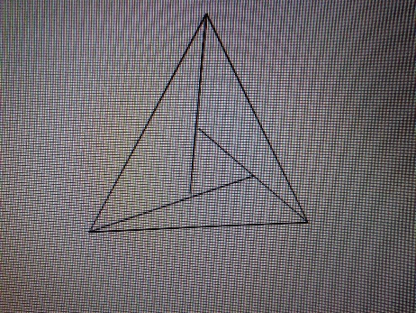

1. **Відповідь**: 20 пакетиків.

**Вказівки.** Олесь не міг використати більше ніж 20 пакетиків чаю, бо інакше він випив би не менше  чашок. Андрій не міг використати менше ніж 20 пакетиків чаю, бо інакше він випив би не більше  чашок. Таким чином, у коробці 20 пакетиків чаю. Розв’язання було б не повним, якби ми не вказали спосіб випити 41 і 58 чашок чаю, виходячи із 20 пакетиків. Так, Олесь 19 разів заварив пакетик на 2 чашки чаю і 1 раз – на 3. Андрій 18 разів заварив пакетик на 3 чашки і двічі – на 2.

1. **Відповідь:** 2400 метрів.

**Вказівки.**. До першої зустрічі пороми разом пройшли відстань, що дорівнює ширині ріки. А між першою й другою зустрічами – відстань, дорівнює подвоєній ширині ріки. Оскільки пороми рухалися рівномірно, і пором, що відправився з лівого берега, пройшов до першої зустрічі 900 метрів, то за час між зустрічами цей пором пройшов 1800 метрів. Але із цих 1800 метрів він рухався 300 метрів в іншу сторону Тому ширина ріки рівна 900 + 1800 – 300 = 2400 метрів.

1. ***Відповідь:*** .

**Вказівки.** Спочатку покажемо, що 3-х вибрати не завжди можна. Виберемо 10 спортсменів однакового зросту та різної ваги, а також інших 10 однакової ваги та різного зросту. Зрозуміло, що така сукупність з 20 спортсменів умови задачі задовольняє – там є 10 різного зросту та 10 різної ваги.

Розглянемо будь-якого спортсмена А. Якщо не існує йому у пару відмінного росту та ваги (це дійсно можливо, якщо 10 мають, наприклад, з ним однакову вагу, та інші 9 однаковий зріст). Тоді беремо таку пару – будь-якого з ним рівної ваги, та іншого – рівного зросту. У них різний зріст, бо у одного співпадає з А, а у іншого ну, та різна вага – так само у одного співпадає з А, у іншого – ні.

7 клас

1. В
2. В
3. Б
4. А
5. **Відповідь:** В 6 разів.

**Вказівки.** До початку посадок липи складали , а клени -  всіх дерев у парку. До літа кількість кленів не змінилась, однак вони стали складати  всіх дерев. Значить кількість всіх дерев у парку збільшилась втричі. При цьому липи складали всіх дерев. До зими не змінилась кількість лип, але вони стали складати  усіх дерев. Значить кількість дерев збільшилася ще вдвоє. Таким чином, за рік кількість дерев збільшилося в 6 разів.

6. Наприклад (один із варіантів)



7. **Відповідь** (1; 2; 3), (3; 1; 3).

***Розв’язання*.** 54 > 136, тоді z = 1, 2, 3.

35 > 136, тоді у = 1, 2, 3, 4.

8. **Відповідь.** Обов ´язково.

***Розв’язання*.** Нехай справджується рівність: , де  – натуральне. Тоді . Оскільки права частина є натуральним числом, то ліва також, а тому ,

При  маємо, що , звідки .

При  маємо, що , звідки .

При  маємо, що , тобто .

При  маємо, що , тобто .

1. **клас**
2. В
3. Д
4. Г
5. Б
6. Відповідь: з 13 дубів

**Вказівки.** Нехай n – кількість дубів, з яких обсипалась рівно половина жолудів, m – кількість дубів, з яких обсипалась рівно третина жолудів, тоді 18–n–m – шукана кількість дубів. Якщо k – кількість жолудів на одному дубі, то з умови задачі одержуємо рівність  Звідси , де n і m – натуральні числа. Легко бачити, що m=3, а n=2.

1. 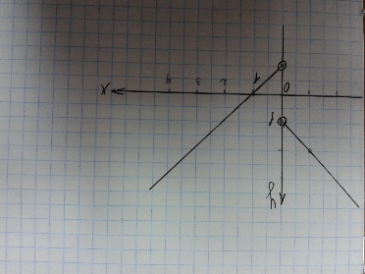 у = х – 1, якщо х > 0; у = - х + 1, якщо х < 0
2. АВСD – паралелограм. Позначимо точки перетину бісектрис кутів паралелограма: M, N, F, E. Оскільки кут ВАD + кут АВС = 1800 , то (кут ВАD + кут АВС) = 900. Отже, кут АМВ = 900. Аналогічно можна довести, що й інші кути чотирикутника *MNFE* прямі.

Бісектриси внутрішніх кутів паралелограма паралельні як січні, що перетинають одні й ті ж паралельні прямі. Отже, чотирикутник *MNFE* є прямокутником. Доведемо,що MF = BC – AB ( BC > AB).

$∆$ АВК – рівнобедрений, оскільки кут ВКА = кут КАD = кут KAB, тоді *AB=BK=CD=DL*. Звідси *KC=AL.*

Чотирикутник *AKCL* паралелограм, оскільки *АК // CL, АК = CL.*

Аналогічно, чотирикутник *AMFL* також паралелограм, тобто *MF = KC.*

*Оскільки KC = BC – BK =BC – AB,* то *MF = BC – AB*, що й потрібно було довести.

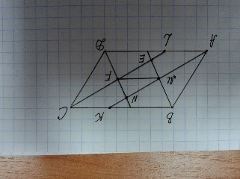

1. Відповідь. 138, 144, 150, 288, 294.

**Вказівки.**  Подамо рівність $\overline{abc}$ = 2 ($\overline{ab}$*+ $\overline{bc}$ + $\overline{ac}$)* у вигляді 100а + 10в + с = 2(20а+11в+2с), або 20а = 4в+с, 20а – 4в = с, 0 ≤ 20а – 4в ≤ 9.

Якщо а = 1, то в = 3, с = 8, або а = 1, в = 4, с = 4, або а = 1, то в = 5, с = 0.

Якщо а = 2, то в = 8, с = 8, або а = 2, то в = 9, с = 4. При інших значеннях цифр а, в і с рівність неможлива.

1. **клас**

1. А

2. Г

3. Г

4. Д

5. **Відповідь.** 10 см, 25 см.

**Вказівки.** Якщо додати периметри 40 см і 50 см прямокутників, то отримаємо 90 см - периметр заданого прямокутника з подвоєною однією його стороною. Аналогічно, 60 см + 60 см = 120 см - периметр заданого прямокутника з подвоєною іншою його стороною. Тому, 90 + 120 = 210 (см) – це три периметра прямокутника. Отже, периметр прямокутника дорівнює 70 см. Тоді одна з його сторін $\frac{1}{2}$ ( 90 – 70 ) = 10 (см), а друга - $\frac{1}{2}$ (120 – 70 ) = 25 см.

6. 520, 520, 760 або 680, 680 , 440

7**. Відповідь.** Об’єднання двох прямих у = 2х, у = 4х.

**Вказівки.** у2 – 6ху + 8х2 = 0.

Д(у) = 36х2 – 32х2 = 4х2 , у1 = = 2х, у2 = = 4х

**8.Відповідь.** Наталка.

**Вказівки.** Числа *a, b, c, d*  упорядкуємо за величиною. Нехай *a < b < c < d.* У даному виразі усі зірочки замінимо довільними числами, наприклад, А, В, С, D. Тоді отримаємо рівняння Ах + В = Сх + D. Тоді х = $\frac{D-В}{А-С}$. Корінь рівняння буде додатний, якщо чисельник та знаменник матимуть однакові знаки. Для цього Наталці, яка ходить першою, потрібно число В замінити заданим числом *b*, тоді незалежно від ходів Оленки вона завжди може вибрати наступне число так, щоб чисельник і знаменник були одного знака. За такої гри корінь рівняння Ах + В = Сх + D буде додатний, отже. Виграє Наталка.

1. **клас**
2. Б
3. Немає правильної відповіді
4. А
5. А
6. –
7. Відповідь. ( -2; -4; -6), (2; 4; 6).

Вказівки. Додавши всі рівняння, маємо:

(2х + 2у + 2z)(x + y + z) = 288, (x+y+z)2 = 144, x+y+z = 12 або , x+y+z = - 12.

1. Вказівки. 1) АВВ1 ( кут В1 = 900). В1С2 – медіана. За властивістю медіани до гіпотенузи АС2 = В1С2, тоді трикутник АС2В1 рівнобедрений з основою АВ1 і кут А= кут В1 = 300, тоді кут С2 = 1800 – 2 · 300 = 1200.

2) Так само АСС1 (кут С1 = 900). С1В2 – медіана до гіпотенузи, тоді АВ2С1 рівнобедрений з основою АС1, кут А = кут С1 = 300 , у ОС2С1 кут С2 = 600, кут С1 = 300, тоді кут О = 1800 – (600 + 300) = 900 ( С1В2 С2 В1 = 0).

8. у = 2 , якщо 0 ≤ х ≤ 1; у = 2, якщо х > 1

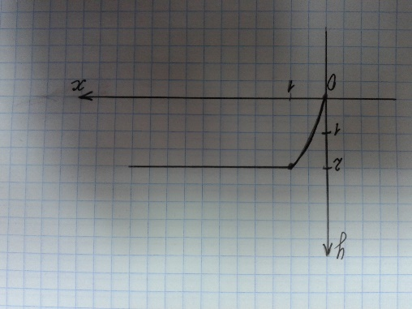

1. **клас**
2. Д
3. Б
4. А
5. Г
6. Відповідь. 18 математиків

***Розв’язання*.** Позначимо кількість вчителів математиків, фізиків, хіміків та біологів через  відповідно. Тоді маємо такі умови:



З другого та третього рівняння маємо:  та . Якщо це підставити у перше рівняння, то матимемо, що . Оскільки  – цілі невід’ємні числа, то зрозуміло, що  повинно бути парним числом від  до . Залишилося розглянути ці варіанти.

      .

      .

      .

      .

З умов задачі, очевидно, що шуканим є варіант, де .

$\frac{3π }{4}$

1. –
2. Відповідь. При а = 3 або а = -1 система має один розв’язок.

При а є (-1;3) система розв’язків не має.

При а є ( $-∞; -1) ∪(3; +∞)$ система має два розв’язки.

